Scario di acquisto

Giulia è una ragazza che ha appena finito di lavorare, ha deciso di organizzare una festa con la presenza di superalcolici e drink si ricorda che di aver sentito da un suo gruppo di amici di un nuovo sito di E-comerce di nome GINus Juice,quindi una volta tornata a casa, accende il suo computer ed accede al sito, una volta aver clikato sul link del sito,apparirà un pop up di conferma dell’età,

il pop up chiederà se Giulia è maggiorenne, con due opzioni “si” o “no”, Giulia dopo aver selezionato il pulsante sì,si troverà sulla schermata iniziale del sito,Giulia nota subito il sito pieni di colori,con una descrizione dei proprietari del sito,diverse offerte competitive come ad esempio “ordina 3 drink”,questa è solo una delle tante pubblicità che compare in maniera casuale,ma il suo occhi si soffermano sul pulsante dello shop,lei lo seleziona e viene reindirizzata su una pagina piena di super alcolici.

Ogni prodotto è accompagnato da una foto nitida e ben realizzata della bottiglia, insieme a una breve descrizione e al relativo prezzo. Giulia comincia a scorrere lentamente la pagina, lasciandosi tentare dalle immagini accattivanti e dalle descrizioni dettagliate.

Ad un certo punto lei nota una bottiglia familiare, il “4 bianchi”,incuriosita decide di selezionarla,una volta selezionata compare una pagina con l’immagine,la descrizione, la quantità presente nel magazzino,il numero medio di stelle e una sezione con i relativi commenti,ad esempio “L'ho comprato per una festa tra amici e devo dire che è stato oltre le aspettative! Il mix è equilibrato, fresco e deciso al gusto e rende per svariate tipologie di cocktails. Ottimo per preparare drink veloci ma saporiti senza dover mettere mille ingredienti. Anche i miei ospiti ne sono rimasti entusiasti, ed è diventato il protagonista della serata. Consigliatissimo per chi ama sperimentare con i cocktail o semplicemente gustare un superalcolico di qualità. Lo riacquisterò sicuramente!”,dopo aver visto questa recensione si è ricordata che lo aveva già assaggiata in un altro cocktail,quindi decide di acquistarlo,e seleziona il pulsante acquista, dopo aver selezionato acquista la schermata con tutte le informazioni aggiuntive del prodotto scomparirà,e Giulia si troverà ancora nella sua schermata di shop, con la differenza che comparirà un pop-up che dirà “il tuo prodotto è stato aggiunto al carrello”, per qualche secondo.

Giulia rimasta colpita della grande offerta proposta dal sito di E-comerce e conscia che una sola bottiglia di alchol non può bastare decide di continuare ad acquistare altri prodotti precisamente:

una bottiglia di Gin,the botanisyt,monkey47,fireball cinnamon whisky e vodka,a questo punto la ragazza ritenutasi soddisfatta decide di accedere al suo carrello,una volta clickato su quel pulsante verrà reiderizionata sulla pagina di shop,li vedrà tutte le sue scelte,quindi nello specifico le immagini dei prodotti acquistati con il nome e la quantità che ha selezionato,il prezzo del singolo prodotto(quindi anche se si ha selezionato più prodotti dello stesso tipo),affianco ad essi in questo rettangolino con tutte le informazioni, compare aggiungi e diminuisci, di sotto alla pagina ci sarà una scritta con il totale a affianco ad essa ci sarà un pulsate con compra e un pulsante con svuota carrello, Giulia a questo punto decide di controllare meglio le sue scelte e dopo aver analizzato attentamente il prezzo dei prodotti e quello che aveva comprato decide di rimuovere dal carrello il firreball cinnamo whisky ma di aumentare a 5 le bottiglie di Gin e a 4 le bottiglie di vodka.

Ritenendosi soddisfatta delle sue scelte seleziona la casella di acquista e se sarà loggata verrà reindirizzata in una pagina apposita dove dovrà inserire i suoi metodi di pagamento,nella pagina compariranno dei form con scritto di inserire come Nome dell’intestatario della carta, numero di carta,scadenza della carta,e codice di sicurezza della carta,questi dati sono obbligatori,invece poi ci sta un eventuale indirizzo di fatturazione,Giulia inserisce

Nome proprietario carta=Giulia Sirico

Numero=17272937238928392

Scadenza=01/22

CVC=123

E poi clickera su prosegui acquisto,una volta fatto ciò dovra inserire dove vorrà farsi recapitare il pacco,lei inserirà “il re della bistecca”,fatto ciò continuerà selezionando prosegui,si ritroverà su una pagina di repilogo dove le verrà chiesto di confermare il tutto,una vola confermato l’acquisto si ritroverà sulla pagina iniziale dell’ecomerce con un pop’up che dice grazie dell’acquisto.

Una volta fatta questi passaggi Giulia molto contenta dei suoi acquisti chiuderà il sito

SCENARI D’USO

UC2 VISUALIZZAZIONE DETTAGLI DI UN PRODOTTO

ATTORI : utente

Condizioni di entrata: l’utente ha clickato sul prodotto

Flusso di eventi

1. L’utente seleziona il prodotto che più gli piaxe
2. Il sistema recupera i dettagli del prodotto dal database
3. **Il sistema mostra i dettagli del prodotto**, che includono

Immagine del prodotto

Descrizione del prodotto

Quantità disponibile del magazzino

Numero medio di stelle basato sulle recensioni

Selezione con relativi commenti e recensioni lasciate daglki utenti

Condizione di uscità: l’utente ha aggiunto il prodotto nel carrello

FLUJSSI ALTERNATIVI/ECCEZIONI l’utente dopo aver analizzato il prodotto non vuole più comprarlo,nel caso in cui non vuole comprarlo verrà eseguito UC2.1

FLUJSSI ALTERNATIVI/ECCEZIONI: non ci sta la giusta quantità nel magazzino in questo caso verrà eseguito l’UC 2.2

UC 2.1 utente non vule comprare il prodotto

ATTORI : utente

Condizioni di entrata: l’utente ha clickato sul prodotto

Flusso di eventi

1. L’utente seleziona il prodotto che più gli piaxe
2. Il sistema recupera i dettagli del prodotto dal database
3. **Il sistema mostra i dettagli del prodotto**, che includono

Immagine del prodotto

Descrizione del prodotto

Quantità disponibile del magazzino

Numero medio di stelle basato sulle recensioni

Selezione con relativi commenti e recensioni lasciate daglki utenti

Condizione di uscità: l’utente preme il tasto per tornare indietro

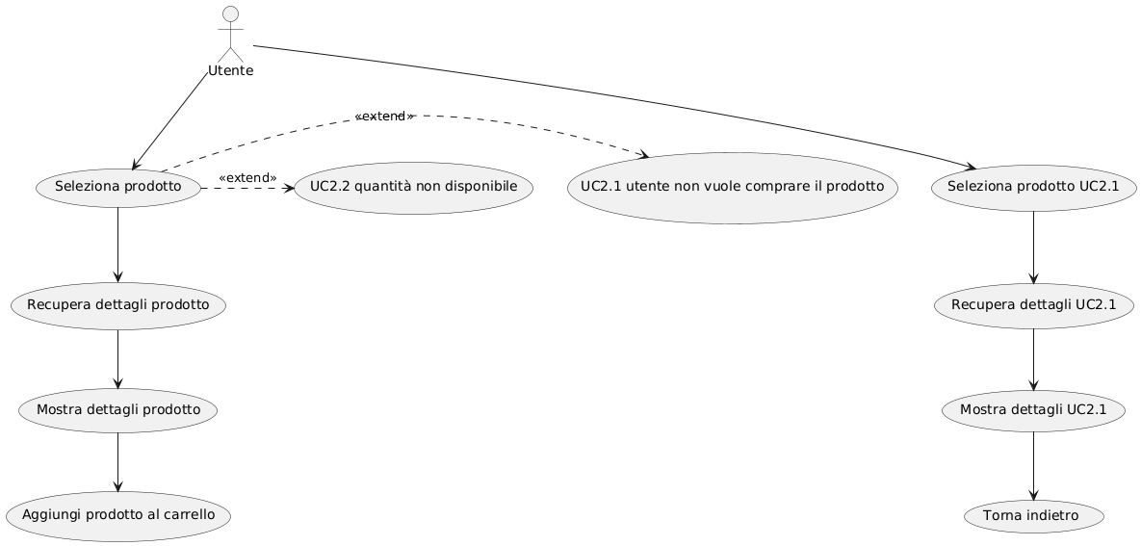

UC 3 AGGIUNTA AL CARRELLO

**ATTORI:** utente  
**Condizioni di entrata:** l'utente ha visualizzato i dettagli del prodotto

**Flusso di eventi:**

1. L'utente decide di aggiungere il prodotto visualizzato al carrello.
2. L'utente seleziona la quantità desiderata (se applicabile).
3. Il sistema verifica la disponibilità in magazzino.
4. Il sistema aggiorna il carrello con il prodotto selezionato.
5. Il sistema mostra una notifica di conferma dell'aggiunta al carrello.
6. L'utente può scegliere se continuare a navigare o procedere al checkout.

**Condizione di uscita:** l'utente ha aggiunto il prodotto al carrello con successo.

FLUJSSI ALTERNATIVI/ECCEZIONI: non ci sta la giusta quantità nel magazzino in questo caso verrà eseguito l’UC 3.1

UC 3.1 l’utente seleziona una quantità superirore a quella presente in magazino

**ATTORI:** utente,  
**Condizioni di entrata:** l'utente ha selezionato una quantità superiore a quella disponibile.

**Flusso di eventi:**

1. Il sistema rileva che la quantità richiesta dall'utente non è disponibile in magazzino.
2. Il sistema notifica all'utente la quantità massima disponibile.

Condizione di uscita: l’utente si trova nella pagina di selezione dei prodotti

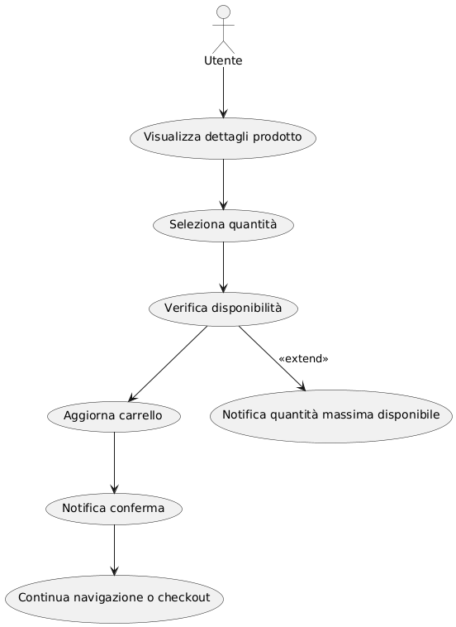

**UC4 GESTIONE DEL CARRELLO**  
**ATTORI:** utente  
**Condizioni di entrata:** l'utente ha uno o più prodotti nel carrello.

**Flusso di eventi:**

1. L'utente accede alla pagina del carrello.
2. Il sistema mostra l'elenco dei prodotti attualmente presenti nel carrello, con:
   * Nome del prodotto.
   * Immagine del prodotto.
   * Prezzo unitario.
   * Quantità selezionata per ogni prodotto.
   * Totale complessivo del carrello.
3. L'utente può effettuare le seguenti operazioni:
   * **Modificare la quantità di un prodotto**: L'utente può incrementare o ridurre la quantità di ciascun prodotto.
   * **Rimuovere un prodotto**: L'utente può eliminare un prodotto dal carrello.
4. Il sistema aggiorna il carrello dopo ogni modifica, mostrando il nuovo totale complessivo.
5. L'utente può scegliere di continuare a navigare nel sito o procedere al checkout.

**Condizione di uscita:** il carrello è aggiornato e pronto per il checkout, oppure l'utente ha continuato a navigare.

**Flusi alternativi/eccezioni: L'utente tenta di aumentare la quantità oltre la disponibilità in magazzino:**  
In questo caso, verrà eseguito **UC 4.1 - Quantità non disponibile**.

Flussi alternativi/eccezioni: **L'utente decide di svuotare completamente il carrello:** in questo caso viene eseguita l’UC4.2

l’utente vuole aumentare la quantità di un prodotto 4.3

l’utente vuole diminuire la quantità del prodotto 4.4

**UC 4.1 QUANTITÀ NON DISPONIBILE**  
**ATTORI:** utente  
**Condizioni di entrata:** l'utente ha tentato di aumentare la quantità di un prodotto oltre la disponibilità in magazzino.

**Flusso di eventi:**

1. Il sistema rileva che la quantità richiesta non è disponibile.
2. Il sistema notifica all'utente la quantità massima disponibile.
3. Il sistema aggiorna automaticamente il prodotto alla quantità massima

**Condizione di uscita:** il carrello è aggiornato con una quantità valida oppure il prodotto è stato rimosso.

UC 4.2 UTENTE SVUOTA CARRELLO

**ATTORI:** utente,   
**Condizioni di entrata:** l'utente ha uno o più prodotti nel carrello e decide di svuotarlo.

**Flusso di eventi:**

1. L'utente accede alla pagina del carrello.
2. Il sistema mostra l'elenco dei prodotti attualmente presenti nel carrello, con:
   * Nome del prodotto.
   * Immagine del prodotto.
   * Prezzo unitario.
   * Quantità selezionata per ogni prodotto.
   * Totale complessivo del carrello.
3. L'utente seleziona l'opzione "Svuota carrello".
4. Il sistema chiede all'utente di confermare l'azione di svuotamento del carrello, mostrando un messaggio come:  
   *"Sei sicuro di voler svuotare il carrello? Tutti i prodotti verranno rimossi."*
5. L'utente conferma di voler svuotare il carrello

Il sistema mostra un messaggio di conferma, ad esempio: *"Il tuo carrello è stato svuotato."*

**Condizione di uscita:** il carrello è vuoto e l'utente è pronto a continuare la navigazione o a lasciare il sito.

**UC 4.3 AUMENTA PRODOTTO NEL CARRELLO**  
**ATTORI:** utente, il sistema di e-commerce  
**Condizioni di entrata:** l'utente ha uno o più prodotti nel carrello e vuole aumentare la quantità di uno di essi.

**Flusso di eventi:**

1. L'utente accede alla pagina del carrello.
2. Il sistema mostra l'elenco dei prodotti attualmente presenti nel carrello, con:
   * Nome del prodotto.
   * Immagine del prodotto.
   * Prezzo unitario.
   * Quantità selezionata per ogni prodotto.
   * Totale complessivo del carrello.
3. L'utente seleziona l'opzione per aumentare la quantità di un prodotto.
4. Il sistema verifica la disponibilità del prodotto in magazzino:
   * **Se la quantità desiderata è disponibile**:
     + Il sistema aggiorna il carrello con la nuova quantità del prodotto.
     + Il sistema aggiorna il totale complessivo del carrello.
   * **Se la quantità desiderata supera la disponibilità**:
     + Viene eseguito **UC 4.1 - Quantità non disponibile**.
5. Il sistema mostra l'aggiornamento del carrello con il nuovo totale complessivo.
6. L'utente può continuare a gestire il carrello o procedere al checkout.

**Condizione di uscita:** il prodotto è stato aumentato nel carrello con successo ed è stato aggiornato il prezzo

**UC 4.4 DIMINUISCI PRODOTTO NEL CARRELLO**  
**ATTORI:** utente, il sistema di e-commerce  
**Condizioni di entrata:** l'utente ha uno o più prodotti nel carrello e vuole diminuire la quantità di uno di essi.

**Flusso di eventi:**

1. L'utente accede alla pagina del carrello.
2. Il sistema mostra l'elenco dei prodotti attualmente presenti nel carrello, con:
   * Nome del prodotto.
   * Immagine del prodotto.
   * Prezzo unitario.
   * Quantità selezionata per ogni prodotto.
   * Totale complessivo del carrello.
3. L'utente seleziona l'opzione per diminuire la quantità di un prodotto.
4. Il sistema aggiorna la quantità del prodotto nel carrello.
5. Il sistema ricalcola il totale complessivo del carrello.
6. Il sistema mostra l'aggiornamento del carrello con il nuovo totale complessivo.
7. Se la quantità viene ridotta a zero, il sistema rimuove il prodotto dal carrello.
8. L'utente può continuare a gestire il carrello o procedere al checkout.

**Condizione di uscita:** la quantità del prodotto è stata diminuita nel carrello, oppure il prodotto è stato rimosso se la quantità è ridotta a zero.

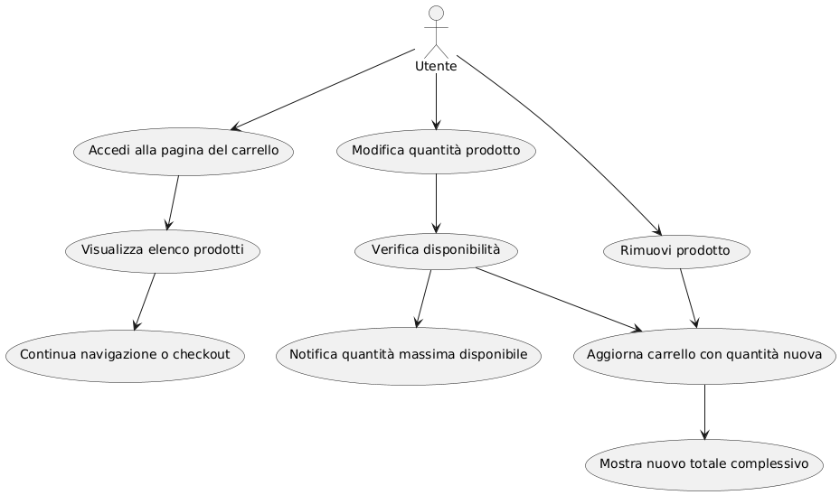

UC 5 ACQUISTO

L’utente non è loggato in questo caso viene eseguito l UC 5.1

Flussi alternativi/ eccezioni : l’utente decide di non continuare più in qeusto caso viene eseguito l’UC 5.2

L’utente ha sbagliato a inserire i metodi di pagamento in questo caso viene eseguito 5.3

ATTORI utenti

Condizioni di entrata: l’utente ha i prodotti nel carrello e seleziona acquista

FLUSSO DI EVENTI

1. L’utente accede alla pagina del carrello
2. L’utente seleziona il pulsante compra
3. Esce un pop up con scritto desideri continuare l’acquisto
4. L’utente seleziona procedi al pagamento
5. L’utente deve inserire i suoi dati   
   Nome proprietario carta=Giulia Sirico

Numero=17272937238928392

Scadenza=01/22

CVC=123

1. L’utente inserisce procedi all’acquisto
2. Appare una opagina dove viene chiesto di inserire il suo indirizzo
3. L’utente conferma l’acquisto
4. Il sistema farà apparire un pop-up con all’interno “il tuo acquisto è stato effettuato”

Condizione d’uscita: l’utente ha effettuato l’ordine correttamente.

**UC 5.1 UTENTE NON LOGGATO**

**ATTORI:** utente  
**Condizioni di entrata:** l'utente non ha effettuato il login prima di iniziare il processo di acquisto.

**Flusso di eventi:**

1. L'utente accede alla pagina del carrello.
2. L'utente seleziona il pulsante "Compra".
3. Esce un pop-up con scritto "Desideri continuare l’acquisto?".
4. L'utente seleziona "Procedi al pagamento".
5. Il sistema verifica se l'utente è loggato.
6. Poiché l'utente non è loggato, il sistema lo invita a effettuare il login o a registrarsi.
7. L'utente effettua il login.
8. Il sistema reindirizza l'utente alla pagina di acquisto per completare l'operazione.

**Condizione di uscita:** l'utente ha effettuato il login e può continuare con l'acquisto.

**UC 5.2 L’UTENTE DECIDE DI NON CONTINUARE**

**ATTORI:** utente  
**Condizioni di entrata:** l'utente ha iniziato il processo di acquisto ma decide di non procedere.

**Flusso di eventi:**

1. L'utente accede alla pagina del carrello.
2. L'utente seleziona il pulsante "Compra".
3. Esce un pop-up con scritto "Desideri continuare l’acquisto?".
4. L'utente seleziona "Procedi al pagamento".
5. Durante il processo, l'utente decide di non continuare l'acquisto.
6. Il sistema chiede conferma sulla decisione di annullare l'acquisto.
7. L'utente conferma di voler annullare l'acquisto.
8. Il sistema reindirizza l'utente alla pagina principale o alla pagina del carrello.

**Condizione di uscita:** l'utente ha annullato l'acquisto e viene reindirizzato a un'altra pagina.

**UC 5.3 ERRORI NEL METODO DI PAGAMENTO**

**ATTORI:** utente  
**Condizioni di entrata:** l'utente ha inserito i dati di pagamento, ma ci sono errori nei dati.

**Flusso di eventi:**

1. L'utente accede alla pagina del carrello.
2. L'utente seleziona il pulsante "Compra".
3. Esce un pop-up con scritto "Desideri continuare l’acquisto?".
4. L'utente seleziona "Procedi al pagamento".
5. L'utente inserisce i dati della carta di pagamento, ma commette un errore (ad esempio, numero di carta errato o CVC errato).
6. L'utente seleziona "Procedi all’acquisto".
7. Il sistema invia i dati al sistema di pagamento, che rifiuta la transazione a causa di dati errati.
8. Il sistema notifica all'utente che i dati di pagamento sono errati e invita a correggerli.
9. L'utente modifica i dati e riprova a procedere all'acquisto.

**Condizione di uscita:** il pagamento non è stato completato a causa di dati errati, l'utente può correggere i dati e riprovare.

